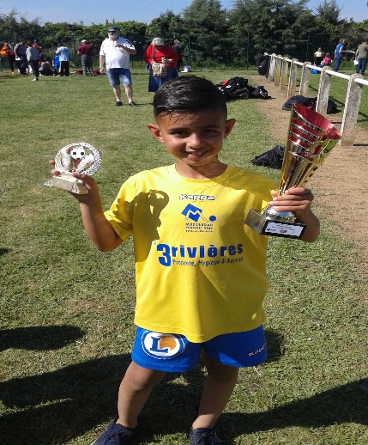

L’interview décalée

Carte d’identité :
Nom : HAOUACHI Au club depuis : 2018
Prénom : YANNIS Poste : DEFENSE-MILIEU
Age : 8 ANS Club précédent : AUCUN
Equipe : U9 EQUIPE 1

Si tu étais…
Une couleur : Le bleu
Un film : King-Kong
Une destination de vacance : Marseille
Un personnage de fiction : Deadpool
Une ville : Marseille
Un animal : Le lion
Un plat : Les lasagnes
Une boisson : De l’eau
Ton défaut : Je suis timide
Ta qualité : Gentil
Deux choses que tu amènerais sur une ile déserte : Un ballon et de la nourriture
Quel mot choisirais-tu pour te décrire : Joyeux
Ce que tu détestes par-dessus tout : La méchanceté

Parlons sport et football…
Ton équipe préférée : Paris-Saint-Germain
L'équipe que tu déteste le plus : L’olympique lyonnais
Si tu devais faire un autre sport : La boxe
Si tu étais un geste technique : Roulette
Si tu étais ballon d’or : Christiano Ronaldo
Ton joueur ou joueuse préféré : Messi

Parlons de ton équipe…
Qui est lE plus technique : Elies
LE plus beau : Moi lol
LE plus chambreur : Dany
Celui qui se plaint le plus : Aucun de mes camarades
Le joueur avec qui tu partirais en vacances : Celian
Un petit mot sur le coach : Le meilleur entraineur

Un petit mot pour finir : J’ai passé une très bonne saison au club. Merci

MFC à tout jamais !

